**KHOA CÔNG NGHỆ THÔNG TIN**

**TRƯỜNG ĐẠI HỌC KHOA HỌC TỰ NHIÊN**



BÁO CÁO 2

DỰ ÁN QUẢN LÍ ĐIỂM HỌC SINH

**MÔN HỌC: NHẬP MÔN CÔNG NGHỆ PHẦN MỀM**(CSC13002)

Giáo viên hướng dẫn: Bùi Tấn Lộc

Lớp: 18_32

Tên nhóm: MTP3

Thành viên thực hiện:

1. 18120507 Trương Công Phu
2. 18120516 Hồ Trọng Phương
3. 18120517 Nguyễn Công Bình Phương
4. 18120626 Đặng Quang Trường
5. 1712601 Trịnh Văn Minh

Thành phố Hồ Chí Minh, 17/11/2020

**Lịch sử cập nhật**

|  |  |  |  |  |
| --- | --- | --- | --- | --- |
| **STT** | **Ngày** | **Phiên bản** | **Mô tả** | **Tác giả** |
| 1 | <ngày/tháng/năm> | <x.x> | <Chi tiết> | <Tên> |
| 2 |  |  |  |  |
| 3 |  |  |  |  |
| ... |  |  |  |  |

# Phân tích đóng góp cá nhân

## Phân tích đóng góp cá nhân

|  |  |  |  |
| --- | --- | --- | --- |
| STT | MSSV | HỌ TÊN | ĐÓNG GÓP |
| 1 | 1712601 | Trịnh Văn Minh | 20% |
| 2 | 18120507 | Trương Công Phu | 20% |
| 3 | 18120517 | Nguyễn Công Bình Phương | 20% |
| 4 | 18120516 | Hồ Trọng Phương | 20% |
| 5 | 18120626 | Đặng Quang Trường | 20% |

## Mục lục

Phân tích đóng góp cá nhân 3

Phân tích đóng góp cá nhân 3

Mục lục 4

1. Thiết kế kiến trúc và hệ thống 6

1.1. Kiến trúc hệ thống 6

1.2. Nhận diện hệ thống con 8

1.3. Ánh xạ các phần của hệ thống với phần cứng 9

1.4. Lưu trữ dữ liệu lâu dài 10

1.5. Giao thức mạng 11

1.6. Luồng điều khiển (Global Control Flow) 11

1.7. Yêu cầu phần cứng 11

2. Biểu đồ lớp 13

2.1. Biểu đồ lớp 13

2.2. Đặc tả các lớp 14

2.2.1. *Lớp User* 14

2.2.2. *Lớp Admin* 14

2.2.3. *Lớp học sinh* 15

2.2.4. *Lớp giáo viên* 16

3. Thuật toán và cấu trúc dữ liệu 17

3.1. Các thuật toán 17

3.2. Các cấu trúc dữ liệu 18

4. Quản trị dự án và kế hoạch làm việc 19

4.1. Tổng hợp đóng góp từ các thành viên của nhóm 19

4.2. Báo cáo tiến độ và điều phối dự án 21

4.3. Kế hoạch thực hiện 21

4.4. Phân rã trách nhiệm (Breakdown of Responsibilities) 21

5. Tham khảo 23

# Thiết kế kiến trúc và hệ thống

## Kiến trúc hệ thống

Mô hình MVC của django ( Model - View - Controller):

**- Model** : tạo các class chứa các table của database: scores(điểm), students(học sinh), classes(lớp), teachers(giáo viên), subjects(môn học).

**- View**: bao gồm các template:

* + base.html ( trang hiển thọ cố định, nghĩa là phần giao diện không thay đổi khi có chuyển trang)
  + loginpage.html : trang đăng nhập, sau khi nhập đúng tài khoản thì hệ thống sẽ chuyển trang đến đúng quyền của tài khoản đó ( vd: admin, giáo viên, học sinh)
  + adminpage.html: trang view của admin, ở đây nhóm sử dụng trang admin của django làm adminpage.
  + teacher_page.html: trang view của giáo viên, ở đây giáo viên có thể thực hiện thao tác nhập điểm (score_input.html), xem thông tin sinh viên (info_st.html)
  + student_page.html: trang view của học sinh và phụ huynh bao gồm các thao tác xem điểm(sc_view.html), chỉnh sửa thông tin cá nhân(info_st.html)

**- Controller**: chứa các hàm hoặc class xem hoặc chỉnh sửa các thông tin của database thông qua các giao diện là các trang html của View:

* + login: lấy request của người dùng và kiểm tra quyền của user và kiểm tra password trong database để quyết định trả về trang html nào cho user.
  + sc_view: nhận request theo các yêu cầu từ người dùng từ các trang ( teacher_page.html, student_page.html) và render đến trang sc_view.html để xem điểm.
  + score_input : nhập điểm cho học sinh, liên kết với score_input.html.
  + info_st : xem thông tin học sinh, liên kết với info_st.html.
  + .. và một vài thao tác khác sẽ được cập nhập sau.

**- sơ đồ:**

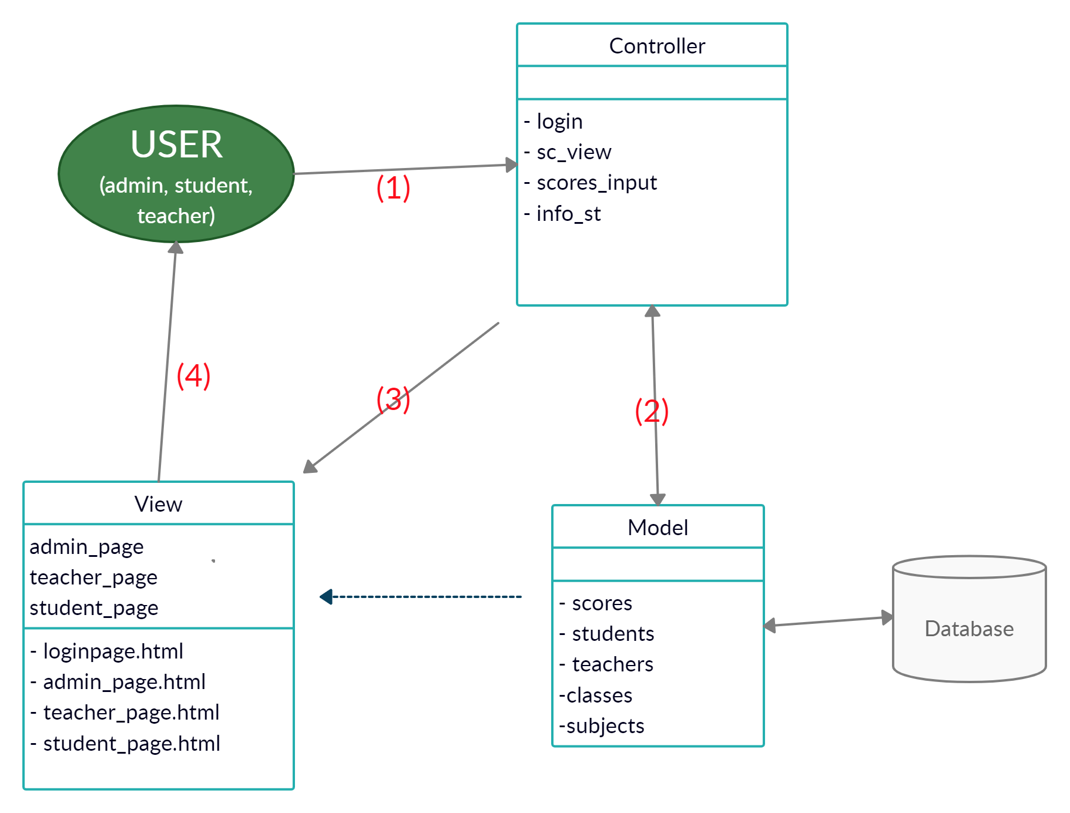

**- các tiến trình liên hệ giữa các bảng:**

* + (1): USER gởi requests
  + Controller tương tác với Model
  + Controller sau khi có thông tin của các requests thì sẽ gởi đến view để lấy trang hiển thị.
  + view render trang hiển thị cho USER.

## Nhận diện hệ thống con

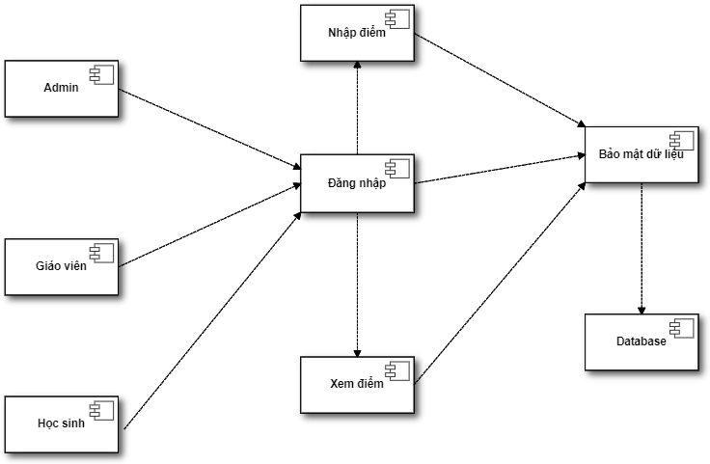

## Ánh xạ các phần của hệ thống với phần cứng

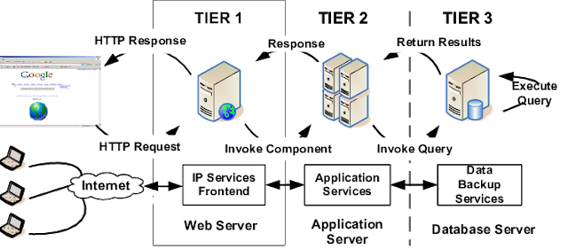

*nguồn ảnh :<https://pythonmania435.blogspot.com/p/django-material.html>*

***Tên gọi: 3-Tier Architecture***

- Được gọi là kiến trúc 3 tầng

- Người dùng cuối có thể gửi yêu cầu đến Ứng dụng phía máy chủ bằng ba cách:

* Bằng cách nhập URL
* Bằng cách nhấp vào siêu liên kết
* Bằng cách gửi biểu mẫu

- Giao tiếp diễn ra giữa Trình duyệt với Máy chủ Phần mềm Trung gian thông qua các

Giao thức Web như Http, Https, v.v.

- Ứng dụng phía máy chủ sẽ Nhận Yêu cầu, Xử lý Yêu cầu

- Trong khi xử lý yêu cầu, ứng dụng phía máy chủ có thể giao tiếp với cơ sở dữ liệu nếu

nó được yêu cầu

- Giao tiếp diễn ra b / w Ứng dụng phía máy chủ tới Máy chủ cơ sở dữ liệu thông qua

Trình điều khiển hoặc Mô-đun

- Sau khi xử lý yêu cầu, ứng dụng phía máy chủ sẽ đưa ra phản hồi cho máy khách

## Lưu trữ dữ liệu lâu dài

- Lưu trữ dữ liệu bằng các cơ sở dữ liệu mà Django hỗ trợ

* [**PostgreSQL**](https://docs.djangoproject.com/en/3.1/ref/databases/#postgresql-notes)
* [**MariaDB**](https://docs.djangoproject.com/en/3.1/ref/databases/#mariadb-notes)
* [**MySQL**](https://docs.djangoproject.com/en/3.1/ref/databases/#mysql-notes)
* [**Oracle**](https://docs.djangoproject.com/en/3.1/ref/databases/#oracle-notes)
* [**SQLite**](https://docs.djangoproject.com/en/3.1/ref/databases/#sqlite-notes)

- Theo yêu cầu của phần mềm mà thiết kế các table của database. Ở đây sẽ bao gồm các table như Học sinh, giáo viên, thời khóa biểu, phụ huynh, điểm. Trong quá trình phát triển thì sẽ thiết kế thêm bảng nếu cần thiết. Mô tả sơ lược về các cơ sở dữ liệu lưu trữ như sau:

- Học sinh: Mỗi học sinh sẽ có 1 mã id phân biệt, họ tên, giới tính, ngày sinh, mỗi học sinh sẽ học trong một lớp.

- Giáo viên: Mỗi giáo viên có 1 mã id phân biệt, họ tên, giới tính, ngày sinh, sdt liên lạc, mỗi giáo viên dạy một môn và có thể chủ nhiệm một lớp.

- Phụ huynh: Một học sinh sẽ có danh sách phụ huynh(ba, mẹ hoặc người thân). Mỗi phụ huynh sẽ có tên, giới tính, ngày sinh, sdt liên lạc.

- Điểm: điểm số sẽ gồm điểm, môn học, và id của học sinh đó, id giáo viên phụ trách, loại điểm (15 phút, dò bài, kiểm tra 1 tiết, cuối kì, ...). Mỗi học sinh sẽ có nhiều điểm số.

- Lớp: Mỗi lớp sẽ có tên lớp, giáo viên chủ nhiệm, năm học, sĩ số.

- Tài khoản: có 2 loại tài khoản, tài khoản cho học sinh và cho giáo viên. Dữ liệu tài khoản bao gồm username, password, kiểu tài khoản, id của người dùng

## Giao thức mạng

Dùng giao thức https thay vì sử dụng http, vì tính bảo mật của https, https có thể chậm hơn http nhưng với công nghệ hiện nay thì không đáng kể. Với lại hệ thống sử dụng framework Django, dễ dàng enable https và miễn phí đối với dự án nhỏ.

## Luồng điều khiển (Global Control Flow)

-Thứ tự thực thi: hệ thống của nhóm là hệ thống theo hướng sự kiện, trong đó luồng của chương trình xác định bởi các sự kiện như hành động của người dùng (nhấp chuột vào nút, bấm phím,...). Đây là mô hình được sử dụng trong giao diện đồ họa tập trung vào việc thực hiện một số hành động nhất định và phản hồi những sự kiện đầu vào của người dùng. Hệ thống sẽ có một vòng lặp chính lắng nghe các sự kiện và sau đó kích hoạt sự kiện đó nếu được phát hiện.

- Hệ thống thuộc loại phản hồi sự kiện không quan tâm đến thời gian thực. Hệ thống sẽ nhận các sự kiện đầu vào của người dùng và phản hồi yêu cầu người dùng (nếu đầu vào đúng thì thực thi sự kiện, nếu đầu vào sai thì thông báo lỗi) thông qua hành động bấm phím, nhấp chuột.

- Hệ thống sử dụng đa luồng có khả năng phục vụ đồng thời nhiều người dùng, thực thi nhanh hơn , tận dụng tốt hơn khả năng của hệ thống.

## Yêu cầu phần cứng

- Về phía server, nếu sử dụng một máy chủ thì yêu cầu phần cứng khoảng độ sau đây  
(tối thiểu) :

* Processor: 1.6 GHz CPU
* Ram: 1,75 GB RAM
* HDD: 40GB
* Sử dụng cấu hình máy ảo Microsoft Azure: Basic Small VM

- Các thông số trên tham khảo từ [đây](https://help.sana-commerce.com/sana-commerce-83/installation/setup-web-and-database-server/hardware-requirements-for-web-and-database-servers):

*\* còn nếu sử dụng nền tảng* [*Heroku*](https://www.heroku.com/) *thì không cần yêu cầu về phần cứng phía server*

- Về phía người dùng: Đây là website quản lý điểm học sinh, đa số dữ liệu là dạng văn bản với số nên yêu cầu phần cứng phía người dùng không nhiều. Yêu cầu ít nhất:

* CPU 1 core
* Ram: 1GB

- Các thông số tham khảo từ [đây](https://secure.vinahost.vn/ac/knowledgebase/230/c-tinh-mc--tai-nguy-ram-or-cpu-cn-s-dng-cho-mt-website.html).

# Biểu đồ lớp

## Biểu đồ lớp

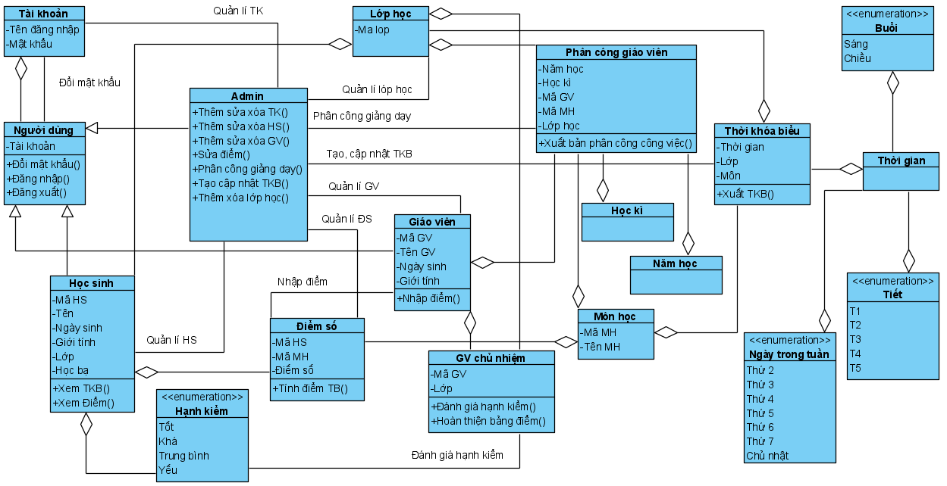

Lớp User sử dụng Tài khoản để thực hiện đăng nhập phân quyền tương tác với hệ thống, sau khi đăng nhập có thể thay đổi mật khẩu của tài khoản. Lớp admin, giáo viên, học sinh kế thừa từ lớp User. Lớp admin quản lý các lớp học sinh, giáo viên, lớp và tài khoản, dựa vào các lớp môn học năm học phòng học giáo viên để tạo ra lớp phân công giáo viên giảng dạy, chỉnh sửa điểm số và tạo lập lớp thời khóa biểu. Lớp học sinh có chứa thông tin lớp lớp học, sử dụng lớp điểm số và hạnh kiểm để xem điểm và học bạ, sử dụng lớp thời khóa biểu để xem thời khóa biểu. Lớp giáo viên sử dụng lớp phân công giáo viên để tương tác với lớp điểm số (nhập điểm). Lớp giáo viên chủ nhiệm được tạo ra từ lớp giáo viên có nhiệm vụ quản lý một lớp lớp học, rồi từ lớp lớp học đó đánh giá hạnh kiểm những học sinh có chưa thông tin lớp lớp học mà giáo viên chủ nhiệm chứa rồi từ đó kết hợp lại bảng điểm học sinh.

## Đặc tả các lớp

### *Lớp User*

* Lớp user tạo ra nhằm thực hiện việc hệ thống chỉ tương tác với những đối tượng nhất đinh và mỗi đối tượng có những cách tướng tác riêng.

|  |  |  |  |  |
| --- | --- | --- | --- | --- |
| **STT** | **Tên thuộc tính** | **Loại** | **Ràng buộc** | **Ý nghĩa** |
| 1 | Tài khoản | private |  | Đại diện cho quyền truy cập hệ thống theo những chức năng khác nhau |

|  |  |  |  |  |
| --- | --- | --- | --- | --- |
| **STT** | **Tên phương thức** | **Loại** | **Ràng buộc** | **Ý nghĩa** |
| 1 | Đăng nhập | public |  | Cho người dùng truy cập và tương tác với hệ thống theo những chức năng riêng |
| 2 | Đổi mật khẩu | public |  | Thay đổi mật khẩu để đảm bảo việc bảo mật |
| 3 | Đăng xuất | public |  | Khi người dùng muốn kết thúc việc tương tác với hệ thống |

### *Lớp Admin*

* Lớp admin kế thừa từ lớp User
* Lớp được tạo ra đại diện cho phía nhà trường cung cấp các chức năng quản lí các đối tượng tương tác trong hệ thống, và cung cấp chức năng phù hợp cho họ tương tác với hệ thống.

|  |  |  |  |  |
| --- | --- | --- | --- | --- |
| **STT** | **Tên phương thức** | **Loại** | **Ràng buộc** | **Ý nghĩa** |
| 1 | Thêm, sửa, xóa, tìm kiếm tài khoản | public |  | Quản lý tài khoản của những User khác |
| 2 | Thêm sửa xóa tìm kiếm giáo viên | public |  | Cấp quyền, chỉnh sửa thông tin cho giáo viên |
| 3 | Thêm sửa xóa tìm kiếm học sinh | public |  | Cấp quyền, chỉnh sửa thông tin cho học sinh |
| 4 | Sửa điểm | public |  | Sửa điểm số khi có khiếu nại |
| 5 | Thêm xóa tìm kiếm lớp học | public |  | Thêm, bớt lớp học dựa vào số lượng học sinh từng năm |
| 6 | Tạo cập nhật thời khóa biểu | public |  | Tạo khởi khóa biểu cho học sinh |
| 7 | Phân công giảng dạy | public |  | Lập kế hoạch giảng dạy cho giáo viên |

### *Lớp học sinh*

* Lớp học sinh kế thừa từ lớp User
* Lớp học sinh tạo ra để cung cấp các chức năng cho học sinh tương tác với hệ thống.

|  |  |  |  |  |
| --- | --- | --- | --- | --- |
| **STT** | **Tên thuộc tính** | **Loại** | **Ràng buộc** | **Ý nghĩa** |
| 1 | Mã HS | private |  | Mã duy nhất đại diện cho mỗi học sinh |
| 2 | Tên | private |  | Tên học sinh |
| 3 | Ngày sinh | private |  | Ngày sinh của học sinh |
| 4 | Giới tính | private |  | Giới tính của học sinh |
| 5 | Lớp | private |  | Lớp mà học sinh đang tham gia |

|  |  |  |  |  |
| --- | --- | --- | --- | --- |
| **STT** | **Tên phương thức** | **Loại** | **Ràng buộc** | **Ý nghĩa** |
| 1 | Xem điểm | public |  | Xuất điểm của những môn học và cột điểm của học học sinh đó |
| 2 | Xem thời khóa biểu | public |  | Xuất thời khóa biểu của lớp mà học sinh tham gia |

### *Lớp giáo viên*

* Lớp học sinh kế thừa từ lớp User
* Lớp tạo ra để cung cấp các chức năng cho giáo viên tương tác với hệ thống

|  |  |  |  |  |
| --- | --- | --- | --- | --- |
| **STT** | **Tên thuộc tính** | **Loại** | **Ràng buộc** | **Ý nghĩa** |
| 1 | Mã GV | private |  | Mã duy nhất đại diện cho giáo viên |
| 2 | Tên | private |  | Tên của giáo viên |
| 3 | Ngày sinh | private |  | Ngày sinh của giáo viên |
| 4 | Giới tính | private |  | Giới tính của giáo viên |

*[Danh sách các các phương thức chính]*

|  |  |  |  |  |
| --- | --- | --- | --- | --- |
| **STT** | **Tên phương thức** | **Loại** | **Ràng buộc** | **Ý nghĩa** |
| 1 | Tìm kiếm HS | public |  | Lọc đối tượng để dễ dàng thực hiện việc cho điểm |
| 2 | Tìm kiếm lớp học | public |  | Lọc đối tượng để dễ dàng thực hiện việc cho điểm |
| 3 | Nhập điểm | public |  | Đưa điểm số của học sinh lên cơ sở dữ liệu |

# Thuật toán và cấu trúc dữ liệu

## Các thuật toán

*[ Hệ thống của nhóm có sử dụng bất kỳ thuật toán phức tạp nào không? Ví dụ: khi tính toán quỹ đạo chuyển động cho một hình động trong trò chơi, bạn có thể sử dụng một số thuật toán số hoặc đồ họa máy tính. Hoặc, khi đánh giá các chuyển động của thị trường chứng khoán, bạn có thể đang sử dụng các thuật toán thống kê.*

*Nếu KHÔNG, hãy chuyển sang mục tiếp theo;*

*Nếu CÓ, hãy mô tả thuật toán của bạn. Nên sử dụng mã giả, biểu đồ thuật toán để mô tả thiết kế thuật toán. ]*

## Các cấu trúc dữ liệu

*[ Hệ thống của nhóm có sử dụng các cấu trúc dữ liệu phức tạp nào không, chẳng hạn như mảng, danh sách được liên kết, bảng băm hoặc cây, ...?*

*Nếu KHÔNG, hãy chuyển sang mục tiếp theo;*

*Nếu CÓ, bạn đã sử dụng tiêu chí nào để quyết định sử dụng cấu trúc dữ liệu nào, ví dụ như hiệu năng (performance) so với tính linh hoạt (flexibility)? ]*

# Quản trị dự án và kế hoạch làm việc

## Tổng hợp đóng góp từ các thành viên của nhóm

|  |  |  |  |  |
| --- | --- | --- | --- | --- |
| STT | MSSV | Họ Tên | Nhiệm vụ | Hoàn thành |
| 1 | 1712601 | Trịnh Văn Minh | Tạo workspace (trello, drive, slack, add task,..)  Cung cấp link nhóm  Kế hoạch thực hiện  Phân tích đóng góp cá nhân  Tổng hợp đóng góp từ các thành viên của nhóm  Các cấu trúc dữ liệu  Các thuật toán  Tham khảo  Định dạng báo cáo | 100% |
| 2 | 18120507 | Trương Công Phu | Luồng điều khiển  Định dạng báo cáo  Tham khảo | 100% |
| 3 | 18120517 | Nguyễn Công Bình Phương | Ánh xạ các phần của hệ thống với phần cứng  Lưu trữ dữ liệu lâu dài  Giao thức mạng  Yêu cầu phần cứng  Định dạng báo cáo  Tham khảo | 100% |
| 4 | 18120516 | Hồ Trọng Phương | Biểu đồ lớp  Đặc tả các lớp  Định dạng báo cáo  Tham khảo | 100% |
| 5 | 18120626 | Đặng Quang Trường | Nhận diện hệ thống con  Kiến trúc hệ thống  Phân rá trách nhiệm  Định dạng báo cáo  Tham khảo | 100% |

## Báo cáo tiến độ và điều phối dự án

Đang học, thích ứng ngôn ngữ mới

Dự tính cài đặt tất cả usecase (front end) trong vòng 2 tuần

## Kế hoạch thực hiện

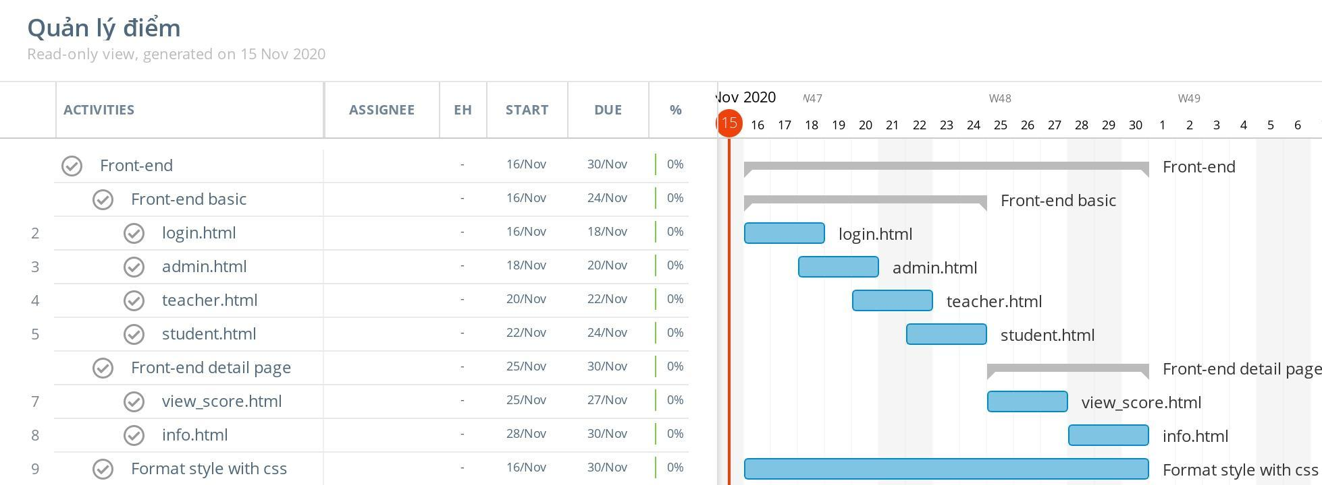

## Phân rã trách nhiệm (Breakdown of Responsibilities)

|  |  |
| --- | --- |
| Thành viên | Nội dung thực hiện |
| Đặng Quang Trường | Controller login |
| Nguyễn Công BÌnh Phương | Tích hợp các thành phần |
| Hồ Trọng Phương | code backend: login_page.html, scores_input.html |
| Trương Công Phu | Xây dựng database |
| Trịnh Văn Minh | Xây dựng database |

# Tham khảo

* Kiến trúc hệ thống:

<https://www.howkteam.vn/course/lap-trinh-web-voi-python-bang-django/django-su-dung-mo-hinh-mvc-1528>

* Kế hoạch làm việc:

<https://app.instagantt.com/r#projects/1nxLw7O8qkkO4By4I7Nl/1nxLw7O8qkkO4By4I7Nl>